«День Мамы»
Взаимодействие с семьей - важная и сложная сторона деятельности дошкольного учреждения. Она направлена на установление единства в воспитании детей, педагогическое просвещение, передового опыта семейного воспитания. Ознакомление родителей с жизнью и деятельностью дошкольного учреждения.
Диалог между детским садом и семьей строится в условиях одновременного взаимодействия семьи и дошкольного учреждения.
Чтобы родители стали активными помощниками и единомышленниками воспитателей, необходимо вовлечь их в жизнь детского сада, постоянно держать в курсе всех событий.
Организация совместной деятельности детского сада и семьи на примере праздника, посвященного «Дню Матери», способствовала нравственно-патриотическому воспитанию дошкольников.
Есть в нашем мире слово вечное,
Короткое, но самое сердечное,
Оно прекрасное и доброе,
Оно простое и удобное,
Оно душевное, любимое,
Ни с чем на свете несравнимое.
День Матери - это замечательный и трогательный праздник, который своим приходом напоминает, что в жизни каждого из нас самый главный человек-это мама. Именно мама дает начало новой жизни. Мама окружает добротой, нежностью и заботой.
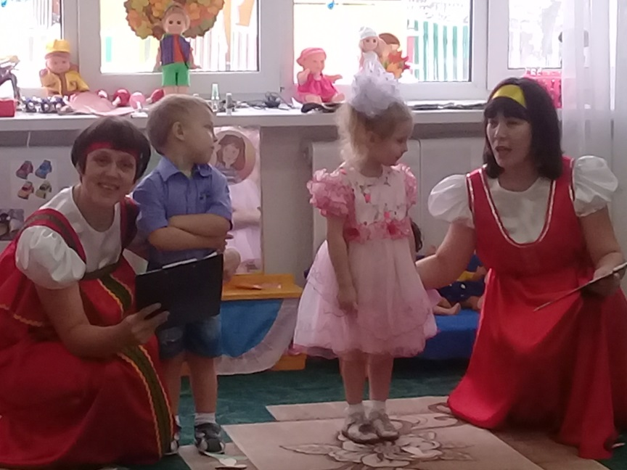
Мама ведет малышей по длинной дороге взросления, поддерживая, наставляя на верный путь и оберегая от бед.
Даже становясь взрослыми, мы ощущаем материнскую любовь, знаем, что мама всегда поймет и простите, будет любить несмотря ни на что.
Поэтому, День Матери - это прекрасный праздник повод сказать « нашим мамочкам, «спасибо» подарить им теплые искренние слова, вновь и вновь повторить, как сильно мы их любим.
Спросите любого ребенка, кто самый любимый человек на свете и неприметно, услышите; Моя мама!». Для детей мама - идеал доброты, ума, красоты. Она дарит своему дитя всю себя: любовь, доброту, заботу, ласку. Мама - самый главный человек в жизни каждого человека.
Не оставили без внимания своих мам и бабушек наши малыши посещающие детcкий сад «Сибирячок» корпус №3 группа «Василек» которые с нетерпением ждали этого праздника. Дошколята подготовили любимым мамам множество трогательных сюрпризов.
Наступил волнительный праздник «Милой мамочки»…Ведущие Надежда Павловна и Кымбат Даулетжановна торжественно поздравили гостей душевными словами.
Самым трогательным прозвучало стихотворение от Артема К.
«Мама, очень, очень
Я тебя люблю!
Так люблю что ночью
В темноте не сплю.
Когда Артем читал это стихотворение у него просто перехватывало дыхание. Исполнение песенки детьми «Милая мама» где звучали такие слова – Зореньки краше и солнца милей, никого не оставила равнодушным, прекрасная песенка затронула сердца мам и бабушек.
Не менее лиричным и трогательным был исполнен танец девочек, для бабушек глядя на который бабушки утирали слезы.
Триумфом праздника была песенка поварят «манная каша».

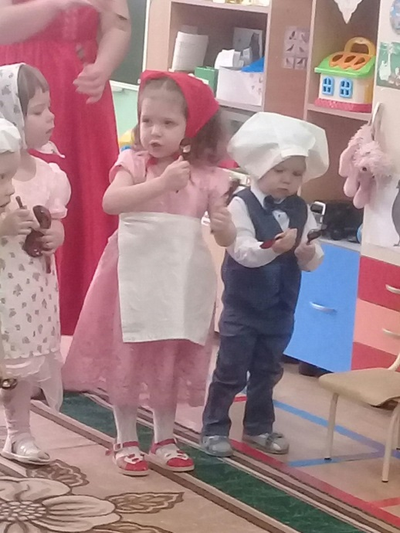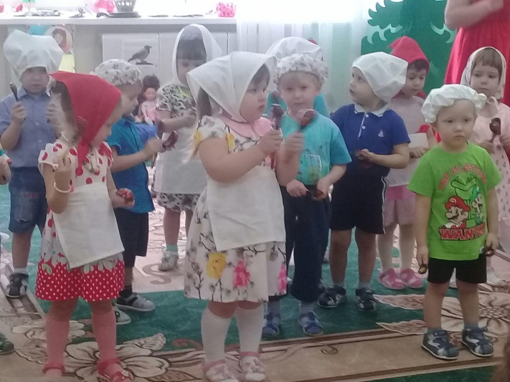
Ребята участвовали в играх «Ты катись веселый бубен», «мамины помощники», «Будь внимательным».
Каким трепетным был момент, когда девочки и мальчики вручали своим бабушкам и мамам сделанные своими руками подарки, в которые они вложили всю свою любовь.
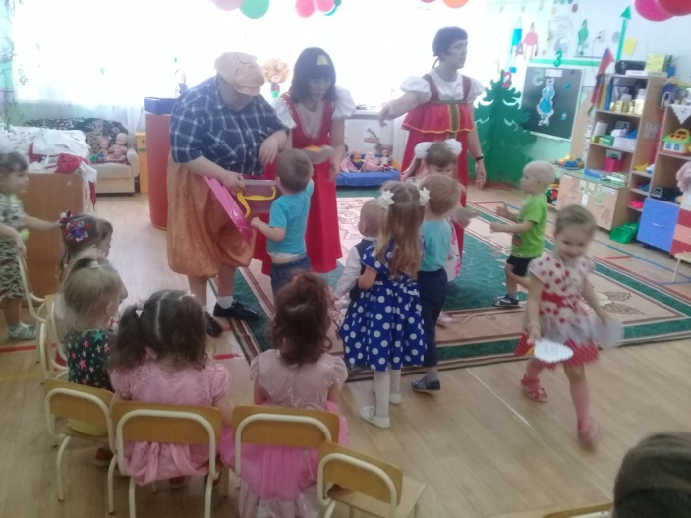
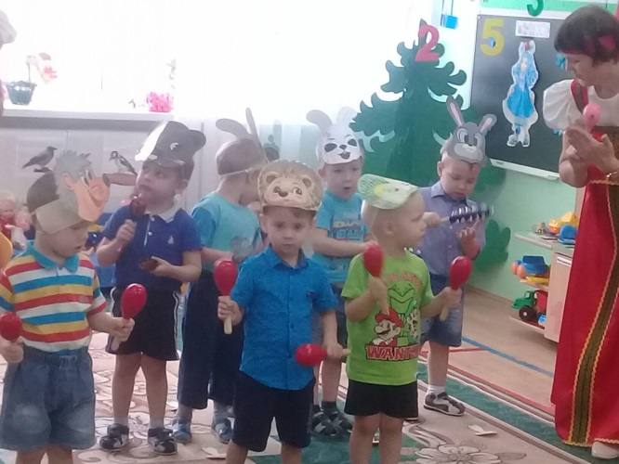
Мамы и бабушки поздравили сотрудников группы, воспитателей с праздником от чистого сердца.
В группе с самого утра и до обеда звучала музыка, раздавался веселый счастливый детский смех.
Звучала лирическая музыка, которая внесла нотки синтементальности, душевности, теплоты.
Все женщины, которые находились в этот вечер на празднике, светились каким-то особым светом, светом любви, счастья и нежности.
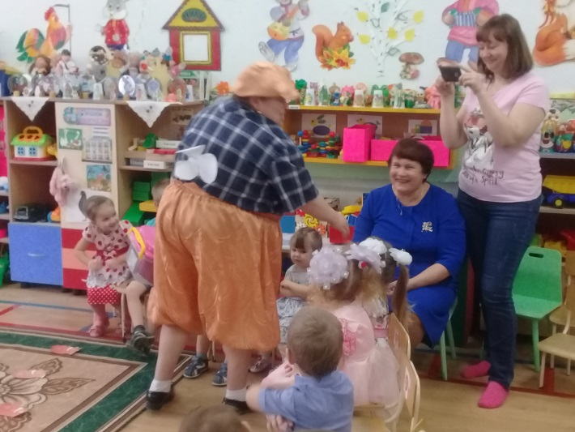
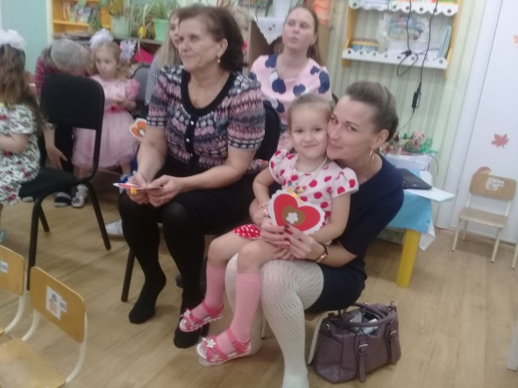
Только женщина - мать может быть поистине прекрасна и неповторима! В заключении, хотелось бы отметить, что родители воспитанников высказали пожелания о необходимости собираться чаще на такие мероприятия, потому что это сближает детей, родителей и педагогов.
Таким образом, проводимые встречи позволяют значительно повысить активность родителей в вопросах воспитания и развития своих детей.

Воспитатели Гетман Надежда Павловна, Тайщикова Кымбат Даулетжановна

